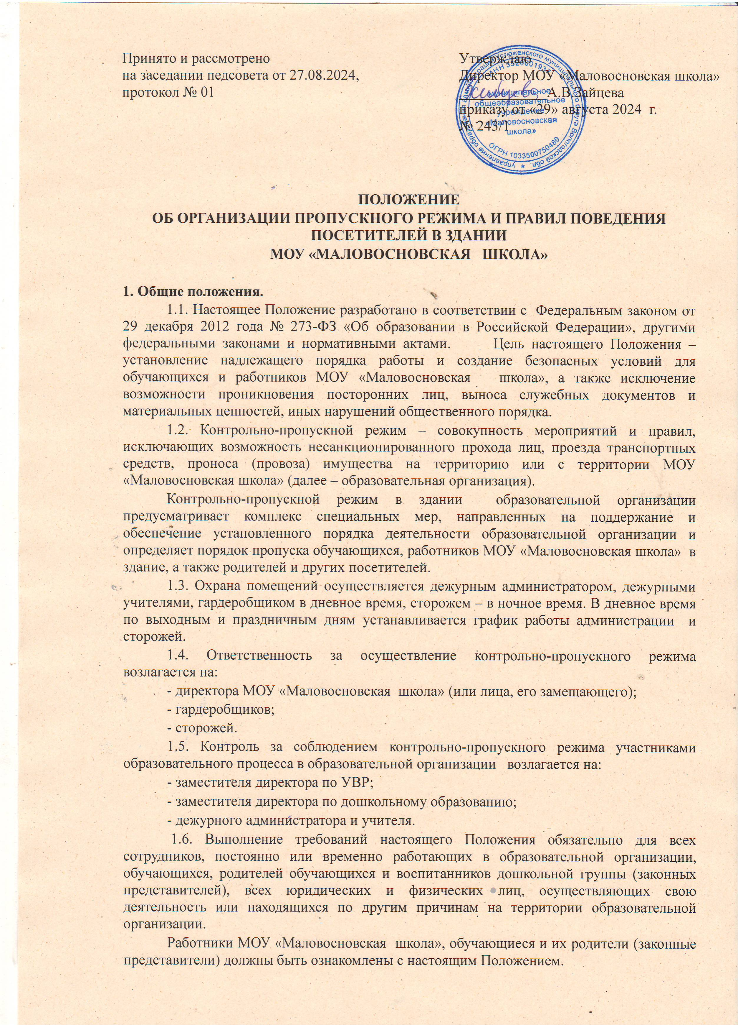В целях ознакомления посетителей МОУ «Маловосновская школа» с пропускным режимом и правилами поведения настоящее Положение размещается на информационном стенде первого этажа здания МОУ «Маловосновская школа», а также на официальном Интернет-сайте МОУ «Маловосновская школа».

2. Порядок прохода обучающихся, работников, посетителей в здание МОУ «Маловосновская школа».
2.1. Пропускной режим в школьные помещения обеспечивается дежурным администратором, дежурными учителями, гардеробщиком; в помещения дошкольной группы – воспитателями, младшими воспитателями.
2.2. Учащиеся, работники МОУ «Маловосновская школа» и посетители проходят в здание через центральный вход. Работники столовой – через отдельный вход в столовую. Воспитанники дошкольной группы и их родители (законные представители) – через вход в дошкольную группу.
2.3. Центральный вход в здание МОУ «Маловосновская школа» открыт с 8.30 до 9.00.
С 9.00 до 16.30 закрыт изнутри на легко открываемую задвижку; открывается дежурным гардеробщиком (или уборщиком служебных помещений) для посетителей по звонку. Выход обучающихся на улицу во время образовательного процесса разрешается только с разрешения классного руководителя и (или) дежурного учителя.
Отдельный вход в столовую - только для работников столовой; открывается и закрывается работниками столовой.
Вход в дошкольную группу открыт с 8.00 до 8.30 и с 16.30 до 17.00, с 8.30 до 16.30 закрыт изнутри на легко открываемую задвижку, открывается для посетителей по звонку.
Два эвакуационных выхода во время образовательного процесса закрыты изнутри на легко открываемую задвижку.
Вход в спортзал во время образовательного процесса закрыт изнутри на легко открываемую задвижку; выход обучающихся из спортзала на улицу разрешается только вместе с учителем физической культуры.
В выходные и нерабочие праздничные дни все входы закрыты.
2.4. Открытие/закрытие дверей центрального входа, эвакуационных выходов осуществляется дежурным уборщиком служебных помещений (гардеробщиком), сторожем.
Открытие/закрытие дверей входа в дошкольную группу осуществляется воспитателем или младшим воспитателем, контролируется старшим воспитателем.
2.5. Вход обучающихся в переход (коридор, ведущий в спортзал, актовый зал, библиотеку) разрешается только с учителем, библиотекарем.

3. Контрольно-пропускной режим для учащихся 1 – 9 классов.
3.1. Учебные занятия начинаются в 9 часов 00 минут. Учащиеся допускаются в школьное здание с 8 часов 30 минут до 8 часов 50 минут, в исключительных случаях – до 9.00. Учащиеся обязаны прибыть на уроки не позднее 8 часов 50 минут. Учащиеся, пришедшие раньше, ожидают прохода в классы в холле 1 этажа.
3.2. В отдельных случаях по приказу директора занятия могут начинаться со второго (и далее) урока (во всех случаях учащиеся должны прийти в школу не позднее, чем за 10 минут до начала занятий).
3.3. В случае опоздания учащиеся пропускаются в школьное здание с разрешения дежурного администратора или классного руководителя. Все случаи опоздания фиксируются в специальном Журнале и доводятся до сведения родителей (законных представителей).
3.4. Уходить из образовательной организации до окончания занятий учащимся разрешается только на основании личного разрешения классного руководителя или представителя администрации.
3.5. Выход учащихся на уроки физической культуры, трудового обучения, на экскурсии осуществляется только в сопровождении учителя.
3.6. Члены кружков, секций и других групп для проведения внеклассных и внеурочных мероприятий допускаются в школьное здание согласно расписанию занятий и при сопровождении учителя (воспитателя).
3.7. Проход учащихся в школьное здание на дополнительные занятия после уроков возможен по расписанию, представленному учителем дежурному администратору.
3.8. Во время каникул учащиеся допускаются в образовательную организацию согласно плану мероприятий с учащимися на каникулах, утвержденному директором.

4. Контрольно-пропускной режим для работников МОУ «Маловосновская школа».
4.1. Директор МОУ «Маловосновская школа», заместители директора по УВР и дошкольному образованию, главный бухгалтер могут проходить и находиться в помещениях школы и дошкольной группы в любое время суток, а также в выходные и праздничные дни, если это не ограничено текущими приказами ответственного за контрольно-пропускной режим.
Другие работники могут проходить и находиться в школьных помещениях и помещениях дошкольной группы в определенное администрацией время суток, а также в выходные и праздничные дни, если это не ограничено текущими приказами ответственного за контрольно-пропускной режим и с отметкой в «Журнале учета посетителей».
4.2. Педагогическим работникам рекомендовано прибыть в школу за 20 минут до начала учебных занятий (в 8.40).
4.3. В отдельных случаях, в соответствии с расписанием, утвержденным директором образовательной организации, уроки конкретного педагога могут начинаться не с первого урока (в данном случае педагог обязан прийти в образовательную организацию не позднее, чем за 15 минут до начала урока).
4.4. Учителя, воспитатели обязаны заранее предупредить директора и (или) заместителей директора по УВР и дошкольному образованию, дежурного администратора о времени запланированных встреч с отдельными родителями (законными представителями), а также о времени и месте проведения классных (групповых) родительских собраний.
4.5. Остальные работники МОУ «Маловосновская школа» приходят в образовательную организацию в соответствии с графиком работы, утвержденным директором.

5. Контрольно-пропускной режим для родителей (законных представителей) учащихся, воспитанников.
5.1. Родители (законные представители) могут быть допущены в образовательную организацию при предъявлении документа, удостоверяющего личность.
5.2. С представителями администрации, классными руководителями, учителями родители (законные представители) встречаются после уроков или в экстренных случаях во время перемены.
5.3. Для встречи с администрацией или учителями родители (законные представители) сообщают дежурному работнику фамилию, имя, отчество учителя или администратора, к которому они направляются, фамилию, имя своего ребенка, класс, в котором он учится. Дежурный работник вносит запись в «Журнал учета посетителей».
5.4. Родителям (законным представителям) не разрешается проходить в здание школы и дошкольной группы с крупногабаритными сумками. Сумки необходимо оставить на посту дежурного и разрешить дежурному их осмотреть.
5.5. Проход в образовательную организацию родителей (законных представителей) по личным вопросам к администрации возможен по предварительной договоренности, о чем дежурный должен быть проинформирован заранее.
5.6. В случае незапланированного прихода в образовательную организацию родителей (законных представителей), дежурный выясняет цель их прихода и пропускает в здание только с разрешения администрации.
5.7. Родители (законные представители), пришедшие встречать своих детей по окончании уроков, ожидают их на улице или у поста дежурного в образовательной организации (у входа). Для родителей (законных представителей) первоклассников в течение первого полугодия учебного года устанавливается адаптивный контрольно-пропускной режим, который оговаривается отдельно классным руководителем на родительском собрании согласно приказу директора.

6. Контрольно-пропускной режим для вышестоящих организаций, проверяющих лиц и других посетителей МОУ «Маловосновская школа».
6.1. Лица, не связанные с образовательным процессом, посещающие МОУ «Маловосновская школа» по служебной необходимости, пропускаются при предъявлении документа, удостоверяющего личность, по согласованию с директором или лицом, его заменяющим, с записью в «Журнале учета посетителей».
6.2. Должностные лица, прибывшие в МОУ «Маловосновская школа» с проверкой, пропускаются при предъявлении документа, удостоверяющего личность, с уведомлением администрации образовательной организации, о чем делается запись в «Журнале регистрации мероприятий по контролю деятельности МОУ «Маловосновская школа».
6.3. Группы лиц, посещающих образовательную организацию для проведения мероприятий и участия в массовых мероприятиях, семинарах, конференциях, смотрах и т.п., допускаются в здание МОУ «Маловосновская школа» при предъявлении документа, удостоверяющего личность по спискам посетителей, заверенных печатью и подписью директора.
6.4. В случае возникновения конфликтных ситуаций, связанных с допуском посетителей в здание МОУ «Маловосновская школа», дежурный администратор или работник действует по указанию директора или его заместителя.

7. Контрольно-пропускной режим для автотранспортных средств.
7.1. Порядок въезда-выезда автотранспорта на территорию МОУ «Маловосновская школа» устанавливается распоряжением директора
Допуск без ограничений на территорию МОУ «Маловосновская школа» разрешается автомобильному транспорту экстренных и аварийных служб: скорой медицинской помощи, пожарной охраны, управления ГО и ЧС, управления внутренних дел при вызове их администрацией МОУ «Маловосновская школа». Допуск указанного автотранспорта, прибывшего по заявке администрации, осуществляется при получении у водителей сопроводительных документов (письма, заявки, наряда и пр.) и документов, удостоверяющих личность водителя.
7.2. Парковка автомобильного транспорта, не принадлежащего образовательной организации или работникам образовательной организации, на территории МОУ «Маловосновская школа» запрещена.

8. Организация и порядок производства ремонтно-строительных работ в зданиях и помещениях МОУ «Маловосновская школа».
Рабочие и специалисты ремонтно-строительных организаций пропускаются в помещения МОУ «Маловосновская школа» дежурным работником или сторожем для производства ремонтно-строительных работ по распоряжению директора и на основании заявок, подписанных руководителем, вышестоящими организациями.

9. Порядок пропуска на период чрезвычайных ситуаций и ликвидации аварийной ситуации.
9.1. Пропускной режим в здание МОУ «Маловосновская школа» на период чрезвычайных ситуаций ограничивается.
9.2. После ликвидации чрезвычайной (аварийной) ситуации возобновляется обычная процедура пропуска.

10. Порядок эвакуации посетителей, работников МОУ «Маловосновская школа» из помещений и порядок их охраны.
10.1. Порядок оповещения, эвакуации посетителей, работников и сотрудников из помещений МОУ «Маловосновская школа» при чрезвычайных ситуациях (пожар, стихийное бедствие, информация об угрозе совершения террористического акта и др.), порядок их охраны разрабатывается директором совместно с ответственными за ведение работы по антитеррору, охране и безопасности труда, пожарной и электробезопасности.
10.2. По установленному сигналу оповещения принимаются меры по эвакуации всех учащихся, персонала МОУ «Маловосновская школа», а также работников, осуществляющих ремонтно-строительные или иные работы в помещениях образовательной организации. Эвакуация из здания происходит в соответствии с планом эвакуации, расположенным на каждом этаже МОУ «Маловосновская школа», на видном и доступном месте. Пропуск людей в здание прекращается.
По прибытии сотрудников соответствующей службы для ликвидации чрезвычайной ситуации обеспечивается их беспрепятственный пропуск в здание МОУ «Маловосновская школа».

